
Nešto se jako čudno dogodilo u mojem gradu
Društvena priča o pandemiji korona virusa za djecu

AutoricaDr. Shu-Chen Jenny Yen
Croatian Translation By dr. sc. Sanja Tatalović Vorkapić
1


Uvod
Ova je knjiga namijenjena roditeljima, odgajateljima i učiteljima kako bi pomogli djeci u dobi od 3 do 8 godina u boljem razumijevanju pandemije korona virusa.
Ovo može biti zastrašujuće vrijeme za djecu i ona možda neće moći razumjeti zašto moraju ostati u svojim domovima ili što se zapravo događa u svijetu.
Jedan od najboljih načina na koje roditelji, odgajatelji i učitelji mogu pomoći djeci rane i predškolske dobi u suočavanju jest pružanje informacija koje su prilagođene dobi djece i koje im daju osjećaj sigurnosti te na osnovu kojih djeca uče kako se mnogi ljudi snažno bore protiv virusa.
2

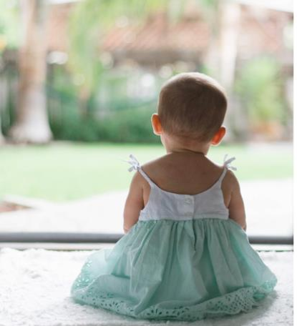
Nešto se jako čudno dogodilo u mojem gradu.
Ne mogu ići u školu, u park ili u kuću mojih prijatelja na igru.
Moji roditelji ne mogu ići na posao. Moja baka ne može ići u trgovinu.
Ulice izgledaju prazno. Pitam se gdje su ljudi.
3

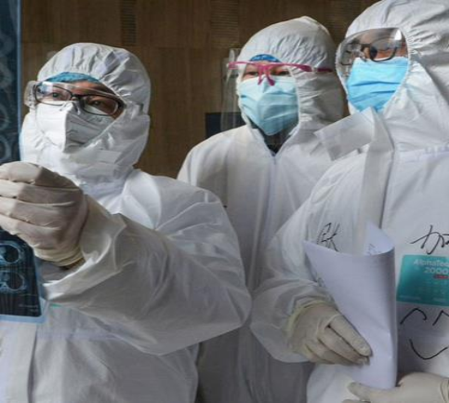
Svi na televiziji nose maske.
Doktori i bolničari na televiziji su odjeveni u neku čudnu odjeću od glave do pete.
4

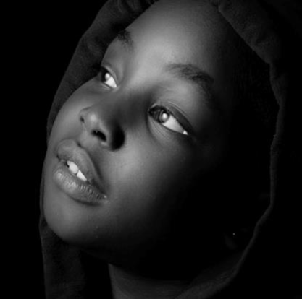
Ima li naš grad vrućicu, mama?
Je li naš grad bolestan?
Zašto svi izgledaju tako tužno?
Zašto ljudi izgledaju ljutito i zabrinuto?
Zašto više ne vidim nasmiješena lica?
5

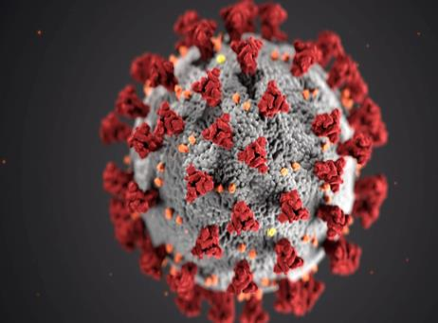
Da, dijete moje, naš je grad bolestan.
Novi virus po imenu COVID-19, koji čini ljude bolesnima, širi se vrlo brzo u cijelom svijetu!
Nažalost, naš grad također ima taj virus.
6

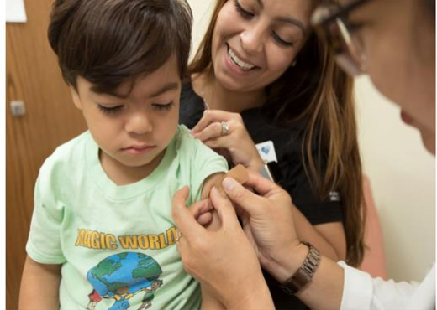
Mama, zašto ljudi jednostavno ne idu doktoru i dobiju cjepivo ili neki lijek?
7


Znaš, sada je bolesno puno ljudi.
Premda svi doktori i bolničari rade po cijele dane i noći, ne mogu pomoći svima kojima je pomoć potrebna.
Znanstvenici pokušavaju pronaći cjepivo koje može zaustaviti virus, ali za to treba vremena.
8

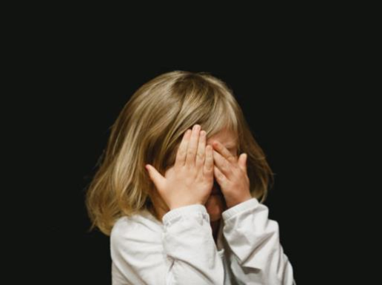
Hoću li se i ja razboljeti, mama?
9

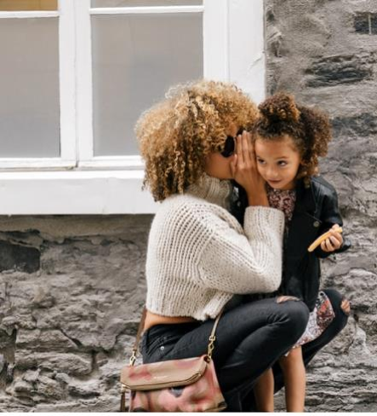
Pa, bilo tko se može razboljeti.
Ali, znam na koji način te mogu zaštititi!
„Sjajno, kako? Reci mi, reci mi…”
10

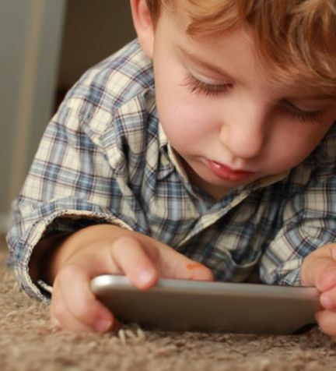
Pokušat ćemo pomoću nečega što se zove “socijalna distanca”.
Šta to znači?
To je nešto slično tome kada ostaneš kod kuće i ne ideš u školu jer se ne osjećaš dobro.
Ostat ćemo kod kuće i tako nećemo dobiti virus. Za sada, nećemo se susretati i viđati s drugim ljudima, pa se virus neće širiti.
11

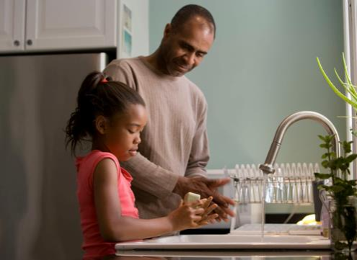
Ako budemo morali izaći van, stajat ćemo malo dalje od ljudi koji su bolesni.
Nećemo dirati stvari i nakon toga onda dirati svoje lice, usta ili oči.
Prat ćemo svoje ruke sa sapunom i toplom vodom više od 20 sekundi, kako bi isprali virus s ruku.
12

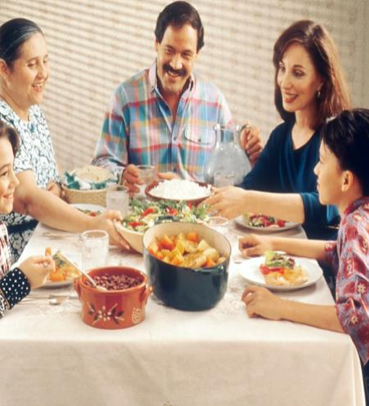
„Super, radit ćemo tako. Hoće li to biti dovoljno? ”
„Pa, drago moje dijete, ne brini! Ako svi budemo dovoljno udaljeni jedni od drugih, tada se virus neće širiti od osobe do osobe.
Također, mama, tata, baka i djed će napraviti sve kako bi te zaštitili od virusa!”
• 13

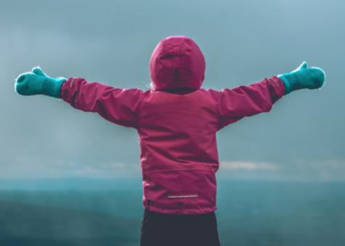
Osim toga, znaš još nešto?
Znanstvenici su otkrili da je imunološki sustav djece puno snažniji od onog kod odraslih u borbi protiv ovog virusa!
„Odlično, to znači da mogu pobijediti virus! Jeeeeeeee!”
14

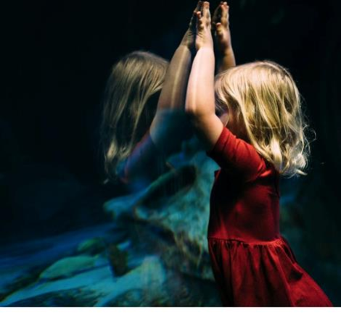
Ali, znači li da se zbog socijalne distance više ne mogu igrati sa svojim prijateljima?
15

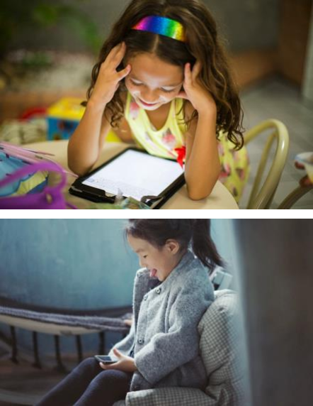
Da, možeš se igrati!
Možeš ih nazvati, možeš im poslati SMS-poruku, e-mail ili ih kontaktirati preko neke druge aplikacije na mobitelu (Instragram, Viber, What'sUp, FaceTime).
Možete zajedno online gledati filmove i videa!
16

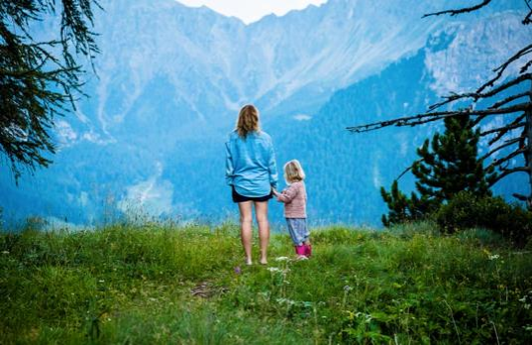
Mama, koliko dugo ću morati čekati da izađem van i igram se sa svojim prijateljima?
Kada će virus nestati?
Hoće li puno ljudi umrijeti?
Drago moje dijete, to jednostavno ne znam.
17


ALI ono što sigurno znam je to da svaki doktor i svaki bolničar rade najbolje što znaju i mogu. Oni ne odustaju niti od jedne bolesne osobe.
Neki od njih ne odlaze svojim kućama i po nekoliko dana te zbog toga ne mogu vidjeti svoju djecu.
18

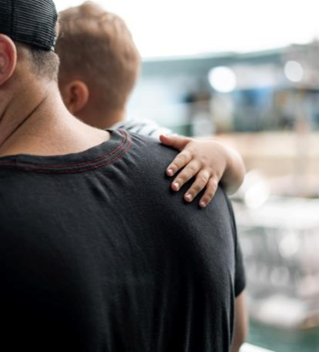
Jesu li djeca doktora tužna jer ne mogu vidjeti svoje roditelje?
19

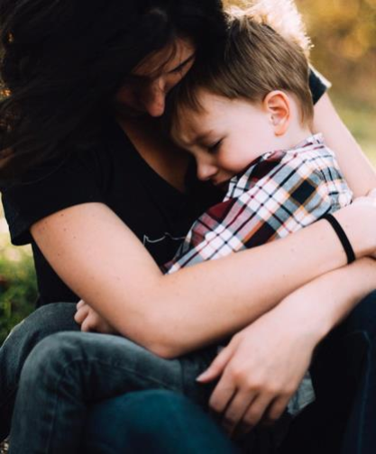
Da, ona su jako tužna jer ne mogu vidjeti svoje roditelje svaki dan kao što ti možeš.
Ali, s druge strane, oni su jako ponosni na svoje roditelje jer imaju hrabrosti boriti se protiv virusa i spasiti puno ljudskih života!
20

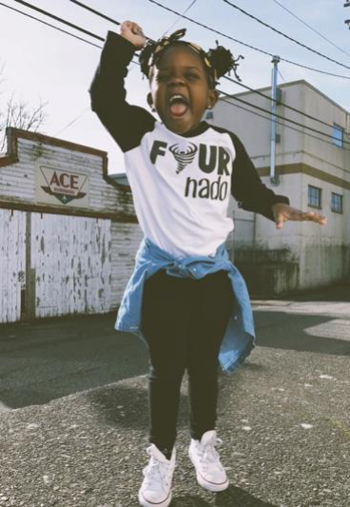
Ajme, oni su tako super!
Oni su moji junaci!
21

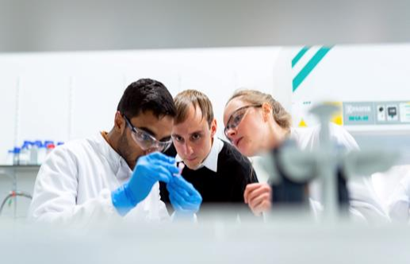
Postoji puno junaka koji pomažu u borbi protiv virusa.
To su znanstvenici koji snažno rade na tome da pronađu cjepivo.
To su dostavljači i dostavljačice hrane koji dostavljaju hranu onima koji je ne mogu sami nabaviti.
22

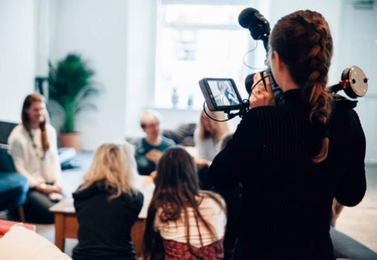
To su novinari koji nas svakodnevno informiraju na televiziji, radiju, internetu, novinama. To je naša civilna zaštita.
Postoji jako puno ljudi koji se silno trude kako bi svih uspjeli zaštititi!
23

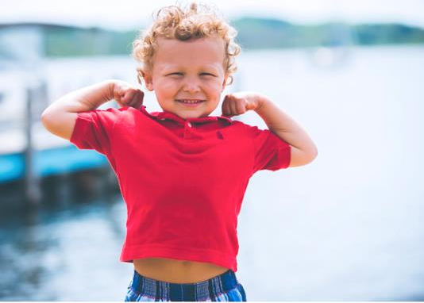
Ajme, ljudi su SJAJNI!
24

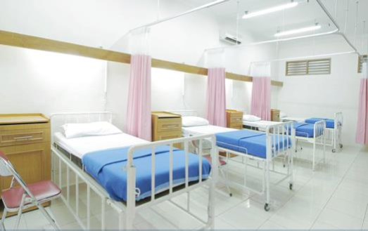
Mama i tata će donirati novac za kupnju maski, rukavica, medicinskih odijela i ostalog zaštitnog materijala kako bi doktori i bolničari bili sigurni i zaštićeni dok pomažu bolesnima.
25

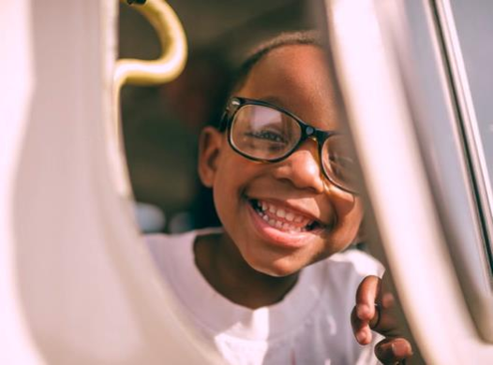
Što mogu učiniti da pomognem?
Što ti misliš, kako možeš pomoći?
26

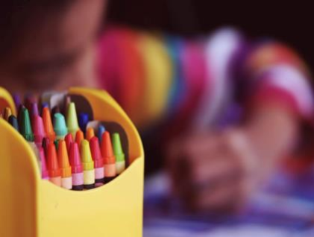
Mogu napraviti crtež ili napisati pismo svima onima koji pomažu u borbi protiv virusa.
Mogu podijeliti svoje igračke i slikovnice djeci kojoj su potrebne.
27

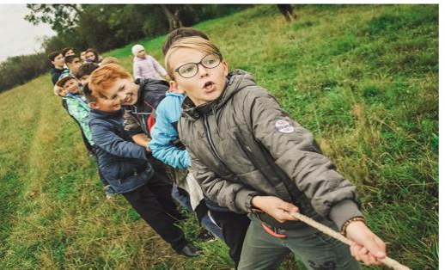
To je odlična ideja! To je tako lijepo od tebe, dijete moje!
Pružimo ruku djeci kojoj je potrebna pomoć!
28

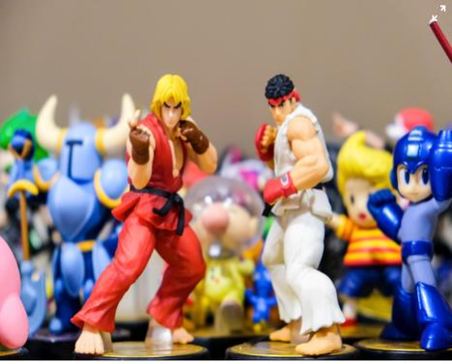
Ovo je borba u kojoj se svi u svijetu zajedno borimo!
„Briga o vlastitom zdravlju i neširenje virusa su najbolji načini kako pomoći u borbi protiv ove pandemije!”
29

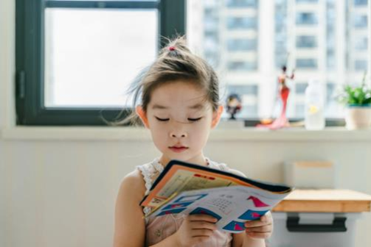
„Dobro, prat ću svoje ruke, ostat ću u kući i raditi puno stvari online!
Tako što ostajemo doma, nećemo morati ići u bolnicu pa se doktori i bolničari mogu brinuti o ljudima koji su bolesni.”
30

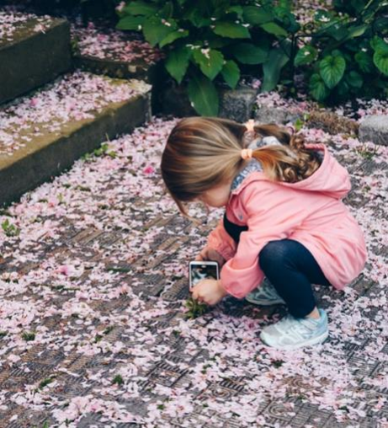
Svi zajedno možemo pomoći u borbi protiv virusa tako što ostajemo doma i držimo „socijalnu distancu“!”
„Dobro, vidimo se online, mama!”
31

Napomene za roditelje
Od prve pojave COVID-19 krajem 2019. godine, djeca rane i predškolske dobi u cijelom svijetu doživljavaju različite traume (npr. kao što je ostanak kod kuće i nemogućnost druženja s drugom djecom) zbog korona virusa, ili su pak izložena zastrašujućim prizorima vezanim uz virus u medijima. Iznimno je teško za djecu razumjeti što je to „socijalna distanca“ te zašto se ona događa i zašto se više ne mogu igrati i družiti sa svojim prijateljima.
Svrha ova knjige je da se: 1) djeca osjete zaštićenima, 2) preusmjeri pažnja djece prema pozitivnim akcijama koje poduzima medicinsko i drugo osoblje diljem svijeta i u njihovoj zemlji, 3) osnaži i potakne djecu na aktivnosti pomaganja sebi i drugima, 4) djeci omogući razumijevanje važnosti socijalne distance.
32

Napomene za roditelje
Kada se dogode zastrašujuće situacije, djeci je potrebno da imaju osjećaj sigurnosti pružen od strane njihovih roditelja, skrbnika, obitelji, voljenih. Potrebno je da roditelji pruže više razumijevanja i ljubavi svojoj djeci u ovim teškim vremenima. Želimo pomoći djeci da koriste društvene mreže kako bi se povezali sa svojim prijateljima u situaciji „socijalne distance“. Također, želimo osnažiti djecu da se ugledaju na mnoge junake te tako doprinesu u borbi protiv ove pandemije! Zapravo, „brinući se o sebi i ne šireći virus“ danas je junačko djelo samo po sebi!
33

Note about the author
Dr. Shu-Chen “Jenny” Yen is an associate professor in the Department of Child and Adolescent Studies, California State University, Fullerton. She created and shared her first social story with the public for the 911 terrorist attacks by the al-Qaeda on the United States on September 11, 2001. To date, she has created several social stories for young victims who were impacted by typhoons, earthquakes, hurricanes in Taiwan, China, the Philippines, Puerto Rico, and the USA. With trauma-informed care practice in mind, she hopes this social story can help children living in the impacted areas find love and courage. She was the 2018 P.E.A.C.E Award recipient from the Peace Educators Allied for Children Everywhere (P.E.A.C.E.) She is nominated by the Educators for Peaceful Classrooms and Communities (EPCC) for the 2020 Honor an Early Childhood Educator Award, California Association for the Education of Young Children (CAAEYC).
34

Acknowledgement
I would like to thank the following people for providing feedback on the story: Dr. Kathy Thornburg, Dr. Sandy Baba, Dr. Feiyan Chen, Dr. Cary Larson- McKay, Tom Pfaff, and Tina Pfaff. I also would like to thank the kids who helped test the story: Austen Liu, Allison Yu, Caitlyn Yu, Calvin Pfaff, Simon Pfaff, and Luke Pfaff. A huge thank you to my daughter, Angela Lee, for her careful edit of the story; my son, Eric Lee, for his detailed proof-reading; and my husband, Michael Lee, for starving so I could finish this story. Lastly, I would like to thank unsplash.com for all images used.
NAEYC Asian Interest Forum would like to give our heartfelt thanks to Sanja Tatalović Vorkapić, PhD, Associate Professor at the University of Rijeka, Faculty of Teacher Education, Rijeka, Croatia, for her support in adapting and translating this book into Croatian language, and to Maja Opašić, PhD, Assistant Professor for proofreading of Croatian version.
Copyright ©2020 by Shu-Chen Yen. All rights reserved. This book or any portion may not be reproduced, relabeled, or used in any commercial manner whatsoever without the express written permission of the author. Permission is not
required for personal or professional use (e.g., classroom setting). For more information, please contact Shu-Chen Yen at.
35

